**Đề thi thử**

**Yêu cầu bài toán:**

Xây dựng một website bán hàng cho cửa hàng bán sách online

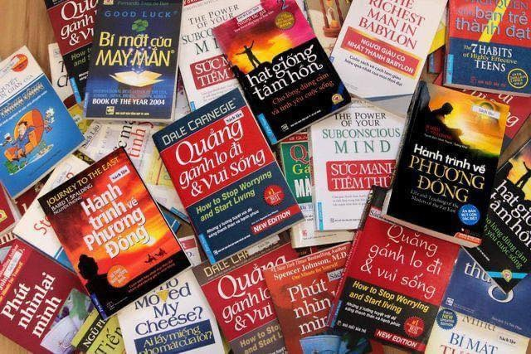

Mỗi sinh viên sẽ tự tạo giao diện cho cửa hàng của mình và thiết kế các đầy đủ resources api bằng cách sử dụng json-server trên máy của mình (Dữ liệu có sẵn trong db.json)

Sinh viên sử dụng các kiến thức đã học trong môn học để call tới api đã được tạo ra bằng json-server (fetch) để hoàn thiện bài assignment

Trong resources của file db.json cần có các dữ liệu theo yêu cầu dưới đây:

1. **Tên sản phẩm(thẻ input string)**
2. **Nhà xuất bản (thẻ input string)**
3. **Description (thẻ textarea)**
4. **Giá gốc (thẻ input number)**
5. **Đánh giá ­­­­­(thẻ select – combo box)**

**YÊU CẦU:**

* **Tạo 1 folder bên ngoài desktop với tiêu đề #mã SV_WEB501**

Y1. Thực hiện xây dựng các màn hình quản trị (admin) để quản lý danh sách sách (4 điểm)

* Giao diện (2 điểm)
* Chức năng tìm kiếm (1 điểm)
* Xoá sản phẩm (1 điểm­­)

Y2. Chức năng thêm mới sản phẩm (3 điểm)

* Giao diện chính (1 điểm)
* Validate sản phẩm (1 điểm)
* Thêm mới thành công đầy đủ trường (1 điểm)

Y3. Chức năng cập nhật sản phẩm (3 điểm)

* Validate sản phẩm (1 điểm)
* Render dữ liệu sản phẩm thành công (1 điểm)
* Cập nhật thành công (1 điểm)